Механические волны
- Какие из перечисленных примеров представляют собой волну?
  - 1
  - 2
  - 1 и 2
  - Ни1, ни 2
  - Среди ответов нет правильного
- Что такое волна?
  - Колебание всех точек тела
  - Распространение колебаний от точки к точке, от частицы к частице
  - Движение частей тела относительно друг друга
  - Движение частиц, из которого состоит тело, друг относительно друга
- Что называется длиной волны?
  - Расстояние, которое занимают все колеблющиеся участки тела
  - Расстояние, на которое может распространиться волна
  - Расстояние, на которое может распространиться волна за время t
  - Расстояние, на которое распространяется колебание
  - Расстояние, на которое распространяется колебание за период колебаний
- По поверхности воды в озере волна распространяется со скоростью 6м/с при частоте 2 Гц. Какова длина волны?
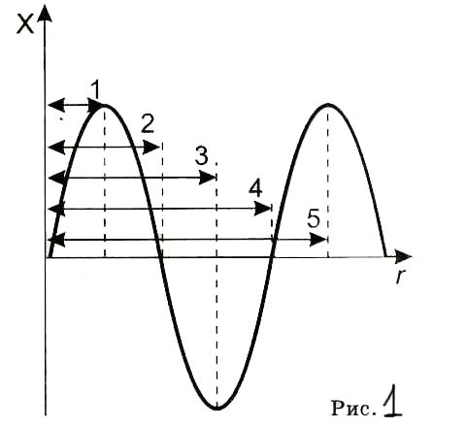
  - 12 м
  - 6 м
  - 0,33м
  - 0,083 м
- Какой стрелкой (рис1) правильно отмечена длина волны?
  - 1
  - 2
  - 3
  - 4
  - 5
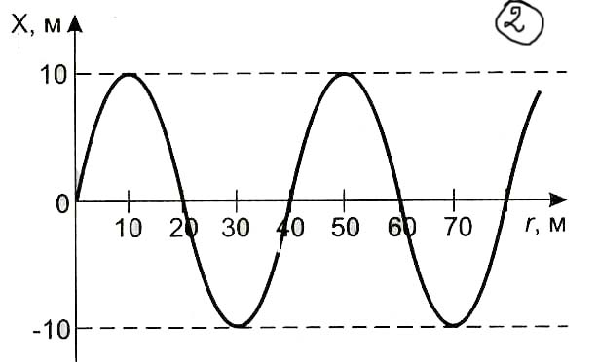
- На рисунке 2 представлен график волны в определённый момент времени. Определите длину волны и амплитуду колебаний источника.
  - 10м, 5 м
  - 20 м, 10 м
  - 30 м, 10 м
  - 40 м, 10 м
  - 50 м, 5 м
- Как называется устройство, способное испускать звук единственной частоты?
  - Электроскоп
  - Стробоскоп
  - Громкоговоритель
  - Камертон
  - Динамик
- Какие вещества могут служить передающей средой для звуковых волн?
  - Твердые тела
  - Жидкости
  - Газы
  - Вакуум
  - Твердые тела, жидкости и газы
  - Только жидкости и газы
  - Только твердые тела и жидкости
- Чтобы увеличить громкость звука нужно
  - Увеличить амплитуду колебаний
  - Увеличить частоту колебаний
  - Уменьшить частоту колебаний
  - Уменьшить амплитуду колебаний
- Звук слышится более тонким (высоким), если у звуковых волн
  - Выше частота колебаний
  - Больше период колебаний
  - Больше амплитуда колебаний
  - Другой вариант ответа
- Какое насекомое чаще машет крыльями в полёте: шмель, комар или муха?
  - Шмель
  - Комар
  - Муха
  - Это невозможно определить на слух
- Определите глубину моря под кораблём, если при её измерении с помощью эхолота от посылки звукового сигнала до его возвращения прошло 6 с. Скорость звука в воде 1500 м/с (§41)
  - 1500м
  - 9000м
  - 6000м
  - 4500м
  - 3000м
  - 2250м
- Почему летучие мыши даже в полной темноте не натыкаются на препятствия? (§41)
  - Они обладают способность видеть в темноте
  - Они способны испускать и улавливать звук частотой свыше 20 кГц
  - У них очень хорошее обоняние
  - Наука не может этого объяснить
  - Среди ответов нет правильного
- В гитаре роль резонатора играет:
  - Струна
  - Деревянный короб (деки)
  - Колки, которыми подтягивают струны
  - В гитаре нет резонатора

